附件2：
参加亚运会的亚洲国家和城市
序号 | 国家/城市 | 国花/市花 | 国名/城市名(本民族语、英文名、英文简称等）
1 | 阿  富  汗 | 郁  金  香 | 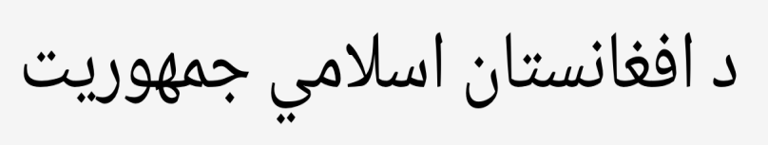  （普什图语）
The Islamic Republic of Afghanistan
（英语）
 |  |  | Afghanistan（英语简称）
2 | 孟  加  拉  国 | 睡  莲 | 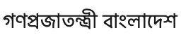  （孟加拉语）
Gônôprôjatôntri Bangladesh
（孟加拉语）
 |  |  | The People's Republic of Bangladesh（英语）
 |  |  | Bangladesh（英语简称）
3 | 不  丹 | 蓝  花  绿  绒  蒿 | 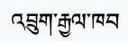（藏语全称）
 |  |  | Kingdom of Bhutan（英语）
 |  |  | Zhugyü（藏语拼音）
4 | 巴  林 | 杜  鹃  花 | 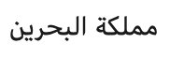（阿拉伯语全称）
 |  |  | 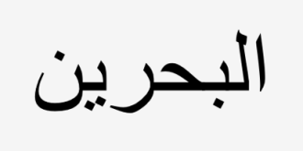（阿拉伯语简称）
 |  |  | The Kingdom of Bahrain（英语）
 |  |  | Bahrain（英语简称）
5 | 文  莱 | 康  定  杜  鹃 | Negara Brunei Darussalam  （英语/马来语）
 |  |  | Brunei（英语简称/马来语简称）
6 | 柬  埔  寨 | 稻  花 | 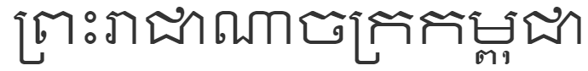  （柬埔寨语）
 |  |  | The Kingdom of Cambodia（英语）
 |  |  | Cambodia（英语简称）
7 | 中  国 | 牡  丹 | the People's Republic of China（英语）
 |  |  | China（英语简称）
8 | 中  国  香  港 | 紫  荆  花 | The Hong Kong Special Administrative Region of the People's Republic of China  （英语全称）
 |  |  | Hong Kong（英语简称）
9 | 印  度  尼  西  亚 | 毛  茉  莉 | Republik Indonesia(印尼语)
 |  |  | 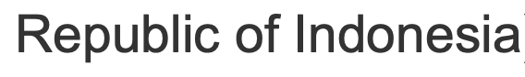（英语）
 |  |  | Indonesia（英语简称）
10 | 印  度 | 荷  花 | 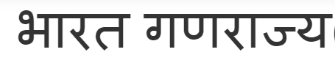(印地语)
 |  |  | The Republic of India（英语）
 |  |  | India（英语简称）
11 | 伊  朗 | 蔷  薇 | 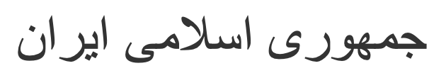（波斯语）
 |  |  | Islamic Republic of Iran（英语）
 |  |  | Iran（英语简称）
12 | 伊  拉  克 | 红  玫  瑰 | 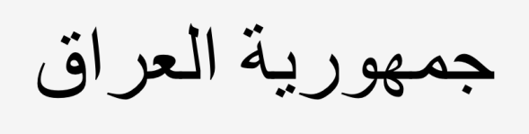（阿拉伯语）
 |  |  | Republic Of Iraq（英语）
 |  |  | Iraq （英语简称）
13 | 约  旦 | 黑  花  鸢  尾 | 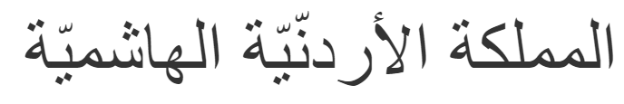  （阿拉伯语）
The Hashemite Kingdom of Jordan
（英语）
 |  |  | Jordan（英语简称）
14 | 日  本 | 菊  花 | にほんこく （日语发音）
 |  |  | 日本国（日文）
 |  |  | Japan（英语）
15 | 哈  萨  克  斯  坦 | 郁  金  香 | 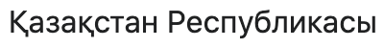（哈萨克语全称）  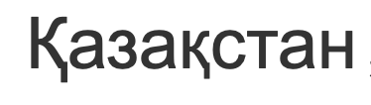（哈萨克语简称）
The Republic of Kazakhstan
（英语）
 |  |  | Kazakhstan（英语简称）
16 | 吉  尔  吉  斯  斯  坦 | 郁  金  香 | 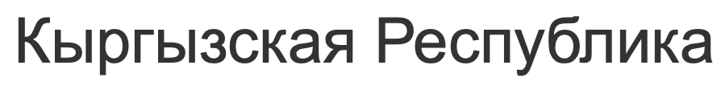（俄语）
 |  |  | 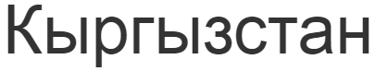（俄语简称）
 |  |  | Kyrgyz Republic（英语）
 |  |  | Kyrgyzstan（英语简称）
17 | 韩  国 | 木  槿 | 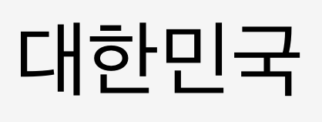（韩文）
 |  |  | Republic of Korea（英语）
18 | 沙  特  阿  拉  伯 | 乌  丹  玫  瑰  、  海  枣  树 | 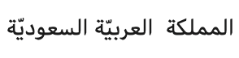  （阿拉伯语全称）
 |  |  | Kingdom of Saudi Arabia（英语）
 |  |  | Saudi Arabia（英语简称）
19 | 科威特 | 孔雀草 | 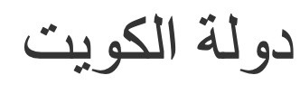（阿拉伯语）
 |  |  | （阿拉伯语简称）
 |  |  | The State of Kuwait（英语）
 |  |  | Kuwait（英语简称）
20 | 老挝 | 塔树花 | （老挝语全称）
 |  |  | 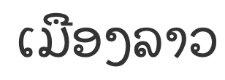（老挝语简称）
 |  |  | （英语）
 |  |  | Laos（英语简称）
21 | 黎巴嫩 | 雪松 | 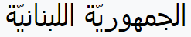（阿拉伯语）
 |  |  | Republic of Lebanon（英语）
 |  |  | 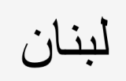（阿拉伯语简称）
 |  |  | 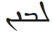（亚拉姆语简称）
22 | 中国澳门 | 莲花 | Macao（英语）
 |  |  | （葡萄牙语）
 |  |  | Macau（葡萄牙语简称）
23 | 马来西亚 | 朱槿 | 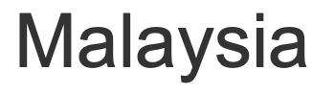（英语/马来语）
24 | 马尔代夫 | 粉玫瑰 | 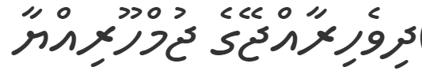（迪维希语）
 |  |  | 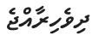（迪维希语简称）
 |  |  | The Republic of Maldives（英语）
 |  |  | Maldives（英语简称）
25 | 蒙古 | 牡丹 | 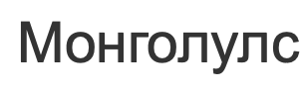（蒙古语—西里尔字母写法）
 |  |  | 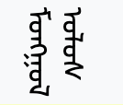（传统蒙古语）
 |  |  | Mongolia（英语）
26 | 缅甸 | 龙船花 | 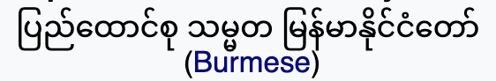  （缅甸语全称）
 |  |  | 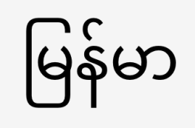（缅甸语简称）
 |  |  | The Republic of the Union of Myanmar（英语）
 |  |  | Myanmar（英语简称）
27 | 尼泊尔 | 杜鹃花 | （尼泊尔语）
 |  |  | 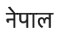（尼泊尔语简称）
 |  |  | the Federal Democratic Republic of Nepal（英语全称）
 |  |  | Nepal（英语）
28 | 阿曼 | 郁金香 | 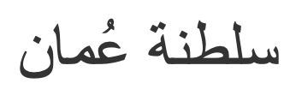（阿拉伯语）
 |  |  | The Sultanate of Oman（英语）
29 | 巴基斯坦 | 素馨花 | 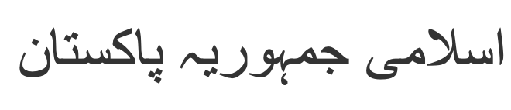  （乌尔都语）
Islamic Republic of Pakistan
（英语）
 |  |  | Pakistan（英语简称）
30 | 菲律宾 | 茉莉花 | Republic of the Philippines  （英语）
 |  |  | Philippines（英语简称）
31 | 巴勒斯坦 | 罂粟 | 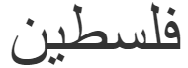（阿拉伯语）
 |  |  | State of Palestine（英语）
 |  |  | Palestine（英语简称）
32 | 朝鲜 | 金达莱 | 조선민주주의인민공화국(朝鲜语)
 |  |  | Democratic People's Republic of Korea（英语）
 |  |  | 조선왕조（朝鲜语简称）
33 | 卡塔尔 | 孔雀草 | 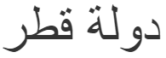（阿拉伯语）
 |  |  | The State of Qatar（英语）
 |  |  | Qatar（英文简称）
34 | 新加坡 | 胡姬花 | Republic of Singapore（英语）
 |  |  | Singapore（英语简称）
35 | 斯里兰卡 | 蓝色睡莲 | 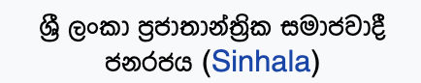（锡兰文/僧伽罗语全称）  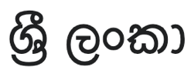（锡兰文/僧伽罗语简称）
The Democratic Socialist Republic of Sri Lanka
（英语全称）
Sri Lanka（英语简称）
36 | 叙利亚 | 五叶银莲花 | 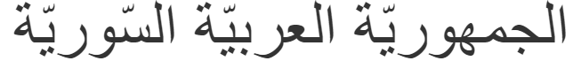  （阿拉伯语）
 |  |  | The Syrian Arab Republic（英语）
 |  |  | La République arabe syrienne（法语）
 |  |  | 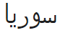（阿拉伯语简称）
37 | 泰国 | 金链花 | 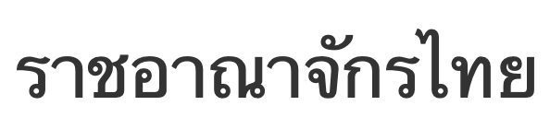（泰语）
The Kingdom of Thailand（英语）
Thailand（英语简称）
38 | 塔吉克斯坦 | 木棉花 | 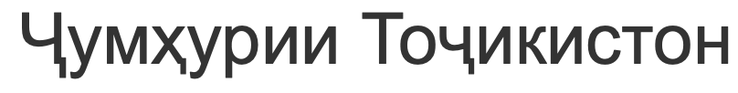  （塔吉克语）
 |  |  | The Republic of Tajikistan（英语）
 |  |  | Tajikistan（英文简称）
39 | 土库曼斯坦 | 棉花 | Түркменистан（土库曼语）-西里尔字母写法  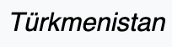  （土库曼语）—拉丁文字写法（1999年至今）
 |  |  | Turkmenistan（英语）
40 | 东帝汶 | 茉莉花 | （英语）
East Timor（英文缩写）
Timor-Leste（葡萄牙语）
República Democrática de Timor-Leste
（葡萄牙语全称）
Repúblika Demokrátika Timór-Leste （泰顿语全称）
41 | 中国台北 | 杜鹃花 | Chinese Taipei或 Taipei，China  （英语）
42 | 阿联酋 | 孔雀草 | 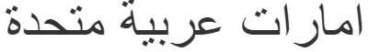（阿拉伯语）
 |  |  | United Arab Emirates（英语）
 |  |  | UAE（英文缩写）
43 | 乌兹别克斯坦 | 木棉花 | 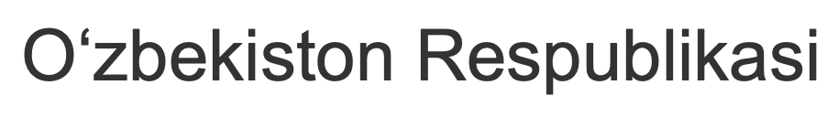  （乌兹别克语）
 |  |  | Republic of Uzbekistan（英语）
 |  |  | Uzbekistan（英语简称）
44 | 越南 | 莲花 | （越南语）
Socialist Republic of Vietnam
（英语）
 |  |  | Viet Nam（英语简称）
45 | 也门 | 咖啡 | 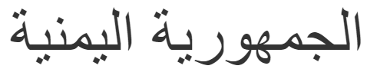（阿拉伯语）
 |  |  | The Republic of Yemen（英语）
 |  |  | 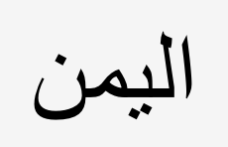（阿拉伯语简称），Yemen（英语简称）

